6 клас

Урок на тему:

«Внутрішні процеси, що зумовлюють зміни земної кори. Рухи земної кори. Землетруси. Сейсмічні пояси Землі»

Тема: Внутрішні процеси, що зумовлюють зміни земної кори. Рухи земної кори. Землетруси. Сейсмічні пояси Землі.
Мета: поглиблення та систематизація знань про рухи літосферних плит та їх наслідки; формування знань про внутрішні процеси Землі;
-вдосконалення навичок роботи з картами та схемами атласу;
-формування навичок розпізнавання землетрусів та дій під них;
-розвиток пізнавальної активності учнів;
-виховання співчуття,взаємодопомоги,навичок колективної творчості.
Тип уроку: комбінований.
Обладнання: атласи, підручники,ІКТ.
Опорні поняття: літосферні плити, природні катастрофи.
Базові поняття: сейсмічні пояси, внутрішні процеси, тектоніка, тектонічні рухи, землетруси.
Хід уроку
І.Організаційний момент
ІІ.Актуалізація опорних знань учнів.
І. Прийом «Географічний диктант»
1.Учені вважають, що колись на Землі був єдиний материк... (Пангея)
2.Земна кора материків складається з трьох шарів:... (Осадового, гранітного, базальтового)
3.З глибиною температура гірських порід... (Підвищується)
4.Ера сучасного життя називається... (Кайнозойською)
5.Астеносфера є частиною... (Мантії)
6.Джерелом енергії, що рухає літосферні плити є …(Внутрішнє тепло Землі)
(Взаємоперевірка)

Завдання (біля дошки)-
1.схема будови типів земної кори

Т и п и з е м н о ї к о р и .

К о н т и н е н т а л ь н и й О к е а н і ч н и й

Осадовий шар Осадовий шар
Гранітний шар Базальтовий шар
Базальтовий шар
2.Схема внутрішньої будови Землі.
2. Прийом «Бліц-опитування»
- Що називається літосферними плитами.
- Назвати та показати на карті літосферні плити Землі.
- На якій літосферній плиті ми живемо?
- Що відбувається в наслідок рухів літосферних плит.
(схема)
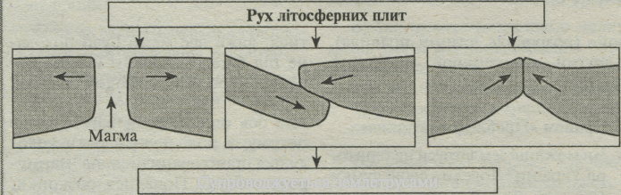
3.Перевірка завдання біля дошки.
4.Висновок: 1.Внутрішня будова Землі має тришарову будову: земна кора,мантія,ядро.
2.Виділяють два типи земної кори-материкова та океанічна,
3.Літосфера складається з великих блоків - літосферних плит,які постійно знаходяться в русі.
III. Мотивація навчальної та пізнавальної діяльності
Прийом «Проблемне питання»
На попередньому уроці ви дізналися про рухи літосферних плит та причини цих рухів. Давайте проведемо простий експеримент. Візьмемо два зошити з м'якими обкладинками та уявимо собі, що це — літосферні плити з материковою корою, а аркуші паперу в зошитах — це шари гірських порід. Зіткнемо зошити краями. Що відбувається? Аркуші в зошитах починають зминатися,деформуватися. Найбільші ушкодження аркушів можна спостерігати по краях зошита, найменші — там, де ви притримували зошит руками.
Які висновки дає змогу зробити цей експеримент? Які ділянки літосферних плит зазнають найбільших деформацій? Які наслідки мають рухи літосферних плит? Про це ми дізнаємося під час вивчення теми нашого уроку: : Внутрішні процеси, що зумовлюють зміни земної кори. Рухи земної кори. Землетруси. Сейсмічні пояси Землі.
IV. Вивчення нового матеріалу
Земна кора піддається впливу зовнішніх та внутрішніх процесів Землі.
1.Які процеси ми можемо віднести до зовнішніх?
(дія вітру,сонця,води,людини)
2А які належать до внутрішніх? ( процеси,що відбуваються під земною корою)
Високі температури внутрішніх частин землі і великий тиск є причиною таких явищ,як рухи літосфери та магматизму.

Внутрішні процеси Землі

Рухи літосферних плит Магматизм
  - Горизонтальний рух літосферних плит зовнішній
  - Вертикальний рух внутрішній
  - Землетруси
Крім повільних горизонтальних та вертикальних рухів літосфери існують раптові розривні рухи, які тривають лише кілька секунд, але іноді мають катастрофічні наслідки. Одним з проявів розривних рухів в літосфері є землетруси, які приголомшують людей своєю неочікуваністю. “З раннього дитинства ми звикли вважати стійкою поверхню, на якій стоїмо”, – писав видатний німецький природознавець ХІХ ст. Олександр Гумбольдт. “Проте, коли вона починає коливатися, перед нами зненацька постають таємничі невідомі сили природи, які рухають землю. Одна мить розбиває ілюзії всього попереднього життя...”

Чим викликані землетруси
Землетруси – одне з найбільш грізних явищ природи, що приносять людству горе та збитки.
Що ж викликає землетруси? Це питання поставало перед людьми ще в давнину. Вчені стародавнього світу приписували їх богам, які карають людей за гріхи. Давньогрецький вчений Аристотель (ІV ст. до н.е.) бачив причину землетрусів у вітрах, які гуляють у підземних печерах. І лише у ХVІІІ ст. вчені приходять до висновку, що коливання землі пов’язані з розривами земних шарів, що виникають на певних глибинах, та супроводжуються їх зміщенням.
(Запис у зошиті)
Землетруси – це підземні поштовхи та коливання земної поверхні, які викликані розривами гірських порід у літосфері та подальшим їх зміщенням.
Те місце, де в надрах землі відбувається розрив та зміщення шарів гірських порід називають гіпоцентром (з грецької – знизу), або осередком землетрусу. Від нього в різні боки по колу розходяться пружні коливання земної кори – сейсмічні хвилі (з грецької “сейсмос” – землетрус), так само як виникають хвилі на воді від кинутого камінця. Найчастіше гіпоцентри землетрусів виникають на глибині від 5 до 50 км, хоча відомі випадки зародження поштовхів на глибині 500-700 км, тобто навіть під астеносферою. Від глибини осередку залежить й сила коливань. Неглибокі поштовхи відчутні на невеликій площі, проте є досить сильними. Від глибоких поштовхів навпаки: відбуваються помірні коливання, але на значно більшій площі. У сильних землетрусів гіпоцентр може бути розміром 100-1000 км²
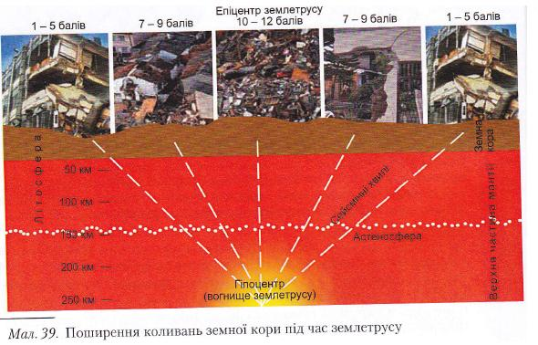

На земній поверхні прямо над гіпоцентром знаходиться епіцентр (з грецької – над, зверху) землетрусу. Тут відчуваються найсильніші поштовхи й відзначаються найбільші руйнування. Під час дуже сильних землетрусів в епіцентрі розтріскується земна поверхня, річки міняють напрям своєї течії, а предмети підкидаються у повітря. Сейсмічні хвилі від епіцентру землетрусу також поширюються в різні боки по колу, тому чим далі від нього, тим менш відчутні поштовхи.

Цунамі
Під час підводних землетрусів у товщі океану утворяться хвилі 'цунамі, що розходяться колами від гіпоцентру землетрусу з величезною швидкістю: від 50 до 1000 км/год. У відкритому океані зовні їх не відрізнити від звичайних хвиль. Але, досягши прибережної обмілини, вони перетворюються у велетенський вал висотою 20-60 м. Така хвиля здатна змести все на своєму шляху. Наприклад, цунамі, що обрушилося в 1933 році на береги Японії, повністю спустошило й зрівняло із землею всі будівлі на узбережжя, а жертви цунамі 2004 року в Індійському океані обчислювалися сотнями тисяч людей.

Як визначають силу землетрусу
Щороку на планеті прилади фіксують від 300 тис. до 2 млн. поштовхів. Причому більша їхня частина проходить непомітно для людей й фіксується лише спеціальними приладами. Відчутних коливань нараховується до 100 тис. на рік, з них сильних – до десяти, а катастрофічних – як правило, не більше одного. Силу землетрусів оцінюють за допомогою шкали Ріхтера або 12-бальної сейсмічної шкали інтенсивності (див. таблицю). Вона була запропонована у 1935 році американських вченим Ч. Ріхтером, ім’ям якого й названа.
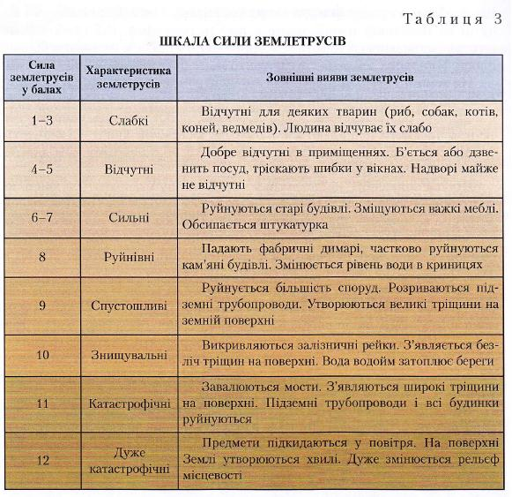

Поширення землетрусів на планеті
Землетрусами охоплена 1/10 частина поверхні материків. Лише в Антарктиді поки не зареєстровано жодного поштовху. Проте, великі землетруси відбуваються лише в певних районах нашої планети – на краях літосферних плит, у так званих сейсмічних поясах. Надпотужні землетруси тут повторюються раз на 150-300 років.
На Землі виділяють три великих сейсмічних пояси: Тихоокеанський, який проходить кільцем вздовж берегів Тихого океану; Альпійсько-Гімалайський, що тягнеться крізь південь Європи та Азії; а також Серединно-океанічний, який охоплює систему розломів вздовж серединно-океанічних хребтів у Світовому океані.
Історія людства довела, що більшість землетрусів, що стали справжніми трагедіями, трапилися в межах перших двох сейсмічних поясів: землетруси у Китаї 1556 року; в Лісабоні (Португалія) 1755 року; в Каліфорнії (США), Колумбії та Еквадорі 1906 року; в Японії 1933 та 1996 років; на півночі Індії 1955 року, в Чилі 1960 року; в Ірані 1990 року, в Індонезії 2004 року.
Вкрай рідко трапляються відчутні поштовхи й в центрі літосферних плит, на платформах. Сюди вони доходять відголосками з епіцентрів землетрусів, які формуються на краях плит. В середньому це буває раз на 500-700 років. В Україні можливі землетруси силою 6-8 балів у Карпатах та Кримських горах (Спробуйте, пояснити чому).
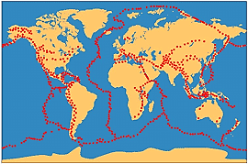
(робота з атласом,підручник стор.92 мал.79)
Наслідки землетрусів
Місце, дата | К-ть жертв
Район затоки Бохайвань, Китай, 1290 | 100.000
Провінція Шеньсі, 1556 | 830.000
Калькутта, Індія, 1737 | 300.000
Мессіна, Італія, 1908 | 120.000
Токіо, Японія, 1923 | 143.000
Тяньшань, Китай, 1976 | близько 240.000
Туреччина, 1999 | близько 40.000
Індія, 2001 | близько 30.000
Доповіді учнів про землетруси та цунамі.

Як вивчають землетруси
Нажаль, напевно передбачити наближення землетрусу та попередити про це людей ще й досі залишається справою складною та практично неможливою.
Землетруси та пов’язані з ними явищі вивчає наука сейсмологія. Спостереження за землетрусами та обробку первинної інформації про них ведуть на сейсмічних станціях. В світі їх створено понад 2000. На них “прослуховують” пульс нашої планети за допомогою спеціальних приладів – сейсмографів. Вони являють собою маятники з вагою на кінці, перед якими прокручується барабан. Прилад фіксує найменші коливання, які записуються на барабані у вигляді сейсмограм. Сейсмографи встановлюють під землею на глибині до 30 метрів. Їх ховають від протягів та накривають важкими скляними ковпаками, щоб запобігти впливу на прилади зовнішніх чинників. Головна мета сейсмостанцій передбачити та попередити наслідки землетрусів. Хоча ця задача дуже складна.
Тому для передбачення поштовхів також користуються іншими способами. Зокрема, вивчають поведінку тварин, які більш чутливі до коливань, ніж люди. Наприклад неспокійними стають під час слабких поштовхів акваріумі рибки, собаки, коти, коні, ведмеді. А слабкі землетруси часто є попередниками більш сильних.
Крім того вчені слідкують за температурою надр. Доведено, що під землею перед поштовхами в районі розлому зростає температура. Це призводить до нагрівання підземних джерел та свердловин. Перед землетрусом також змінюється режим роботи підземних вод. У зв’язку зі зміщенням підземних товщ гірських порід, деякі джерела зовсім перестають викидати воду на поверхню, інші – навпаки, починають діяти активніше, з’являються й нові. Вода в підземних водах перед землетрусом зазвичай міняє й всій хімічний склад: насичується різними речовинами, що надходять розломами з великих глибин.
Найбільш точне передбачення поштовхів дають дослідження завдяки лазеру, надчутливому приладу, який дозволяє фіксувати найменші зрушення на поверхні. Завдяки цьому помічено, що за кілька днів до землетрусу починають розгойдуватися гори. Вони зміщуються всього на кілька міліметрів, але лазер фіксує ці зміни.
Не зважаючи на всі досягнення сучасної науки передбачення землетрусів й нині залишається великою проблемою.
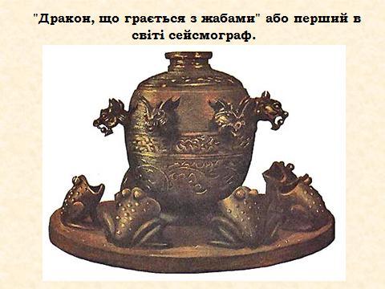

V.Закріплення вивчених знань
Прийом «Експрес-тест»
1. Блоки, з яких складається літосфера, називають:
а) підземними блоками;
б) літосферними плитами;
в) материками.
2. Швидкі розривні рухи літосферних плит—це:
а) цунамі;
б) землетруси;
в) дрейф континентів.
3. Унаслідок зіткнення материкових літосферних плит виникають:
а) моря;
б) западини;
в) гори.
4. Найсильніші руйнування під час землетрусів спостерігаються:
а) в епіцентрі;
б) у вогнищі землетрусу;
в) у мантії.
5. В Україні найбільш імовірно виникнення землетрусів:
а) на півночі;
б) на сході;
в) у Карпатах.

VI.Підсумок уроку
Заключне слово вчителя
• До внутрішніх процесів Землі відносять рухи літосферних плит, землетруси, вулканізм.
- Найбільш активно внутрішні процеси виявляються в сейсмічних поясах, які утворюються на межах літосферних плит.
- Розрізняють підземні горизонтальні та вертикальні рухи ділянок земної кори та швидкі розривні — землетруси.
- Вивчення рухів літосферних плит дає ученим можливість складати прогнози щодо того, на яких територіях та якого масштабу землетруси можливі.
VII. Домашнє завдання
- Опрацювати відповідний параграф у підручнику ,знати схему землетрусу,основні поняття теми.
- Підготувати доповідь, реферат чи легенди про вулкани.

